Родители должны знать, что

Часто травмы случаются по вине родителей, которые сами нарушают правила дорожного движения и вынуждают своих детей делать тоже самое.

Часто дети получают травмы по той причине, что родители не уследили за ребенком или он вырвался из рук на проезжую часть.

При переходе дороги с ребенком следует крепко держать его и постоянно следить за его перемещениями рядом с дорогой.

Обучене детей правилам дорожного движения не должно сводиться к призывам соблюдать их. Лучшиий пример - это личный пример. Ребенок всегда подражает родитедям и хочет быть похожим на них. Воспользуйтесь этим стремлением.

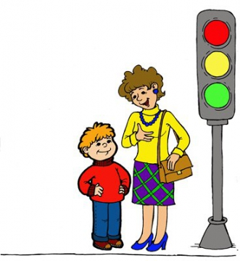

Полезные советы

- Самое безопасное место для пешехода – это там, где есть светофор. Переходить улицу можно только на зеленый сигнал светофора. Если на светофоре зеленый мигающий, лучше дождаться следующего сигнала.

- В местах, где на проезжей части нанесена зебра и стоят соответствующие знаки, пешеход имеет преимущество перед транспортом. Здесь уже водители обязаны ждать, пока пешеход перейдет дорогу.

- Начинайте переходить дорогу только после того, как убедитесь, что все транспортные средства остановились и пропускают вас.

- Не переставайте следить за дорожной обстановкой и по ходу движения по пешеходному переходу. Сначала посмотрите налево, а затем, достигнув середины дороги, посмотрите направо.

- Выйдя на проезжую часть, на отвлекайтесь на телефонные разговоры. игры, прослушивание музыки. Дорожная обстановка может измениться в любой момент.

- Никогда не перебегайте дорогу перед близко идущим транспортом, даже если у вас есть преимущество. Автомобиль может не успеть остановиться, тем более если на дороге гололедица.

Государственное бюджетное общеобразовательное учреждение Свердловской области, реализующее адаптированные основные общеобразовательные программы, Центр «Дар»

***Правила дорожного движения***

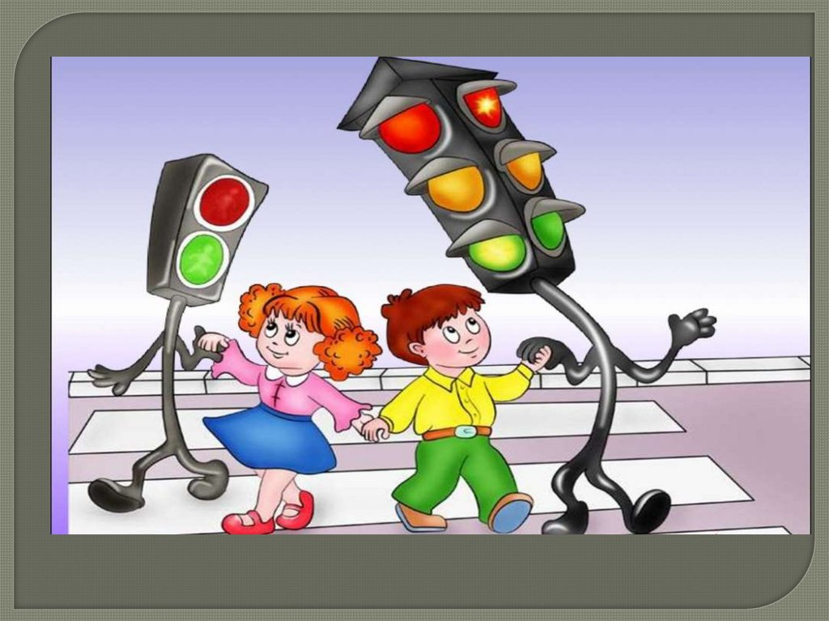

*Их надо знать!*

Буклет для детей и родителей

Составитель: социальный педагог Пескова Ю.В.